Je suis capable de …
GRAPHISME  La fleur | Tracer des lignes courbes pour réaliser les pétales.  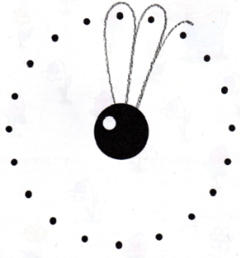 | 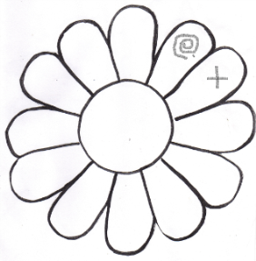  Tracer un signe graphique simple dans chaque pétale en s’aidant du répertoire graphique. | 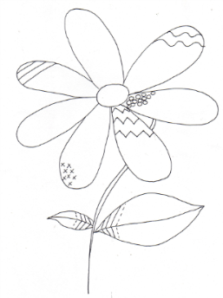  Reproduire des signes graphiques complexes.

Je suis capable de …
GRAPHISME  La fleur | Tracer des lignes courbes pour réaliser les pétales. | Tracer un signe graphique simple dans chaque pétale en s’aidant du répertoire graphique. | Reproduire des signes graphiques complexes.

Je suis capable de …
GRAPHISME  La fleur | Tracer des lignes courbes pour réaliser les pétales. | Tracer un signe graphique simple dans chaque pétale en s’aidant du répertoire graphique. | Reproduire des signes graphiques complexes.

